云南省殡葬服务机构收费网络集中公示
收费单位：昆明松鹤殡葬有限责任公司（龙凤公墓）
公墓收费
墓穴 类型 | 墓区位置 | 收费标准 | 计费单位 | 收费管理 形式 | 收费依据 | 维护管理费 | 墓穴详情 | 减免政策 | 备注  （可附照片）
生态葬（单穴） | 灵安园 | 5,670.00 | 元/冢 | 市场调节价 | 市场调节价已备案 | 每年按墓穴使用费的1%收取一期公墓维护费，一次性收取二十年 | 墓穴占地面积0.14平方米；墓体主材为花岗岩材料，含墓碑,含绿植，属生态葬，已含建墓工料费 | 1.新购墓位不列项收取落葬费、刻字费（首次墓碑正面）、墓碑上色费（正面）、瓷像费（一块，4寸黑白） | 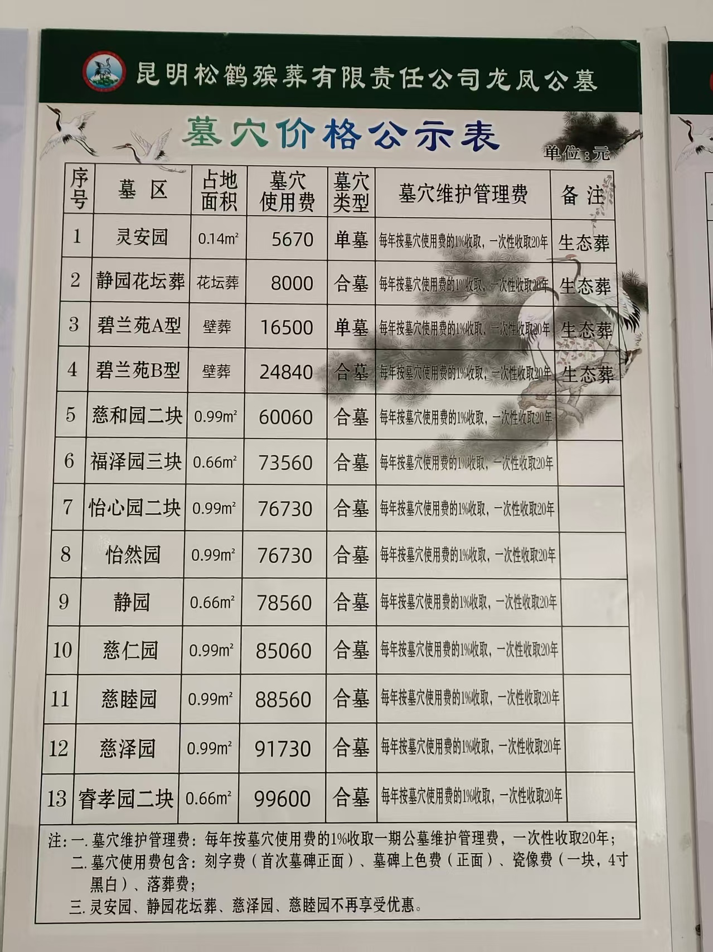
生态葬（合墓） | 静园 花坛葬 | 8,000.00 | 元/冢 | 市场调节价 | 市场调节价已备案 | 每年按墓穴使用费的1%收取一期公墓维护费，一次性收取二十年 | 墓穴占地面积0.24平方米；墓体主材为花岗岩材料，含墓穴、墓碑，含绿植，属生态葬，已含建墓工料费 | 1.新购墓位不列项收取落葬费、刻字费（首次墓碑正面）、墓碑上色费（正面）、瓷像费（一块，4寸黑白）
生态葬（单穴） | 碧兰苑 A型 | 16,500.00 | 元/冢 | 市场调节价 | 市场调节价已备案 | 每年按墓穴使用费的1%收取一期公墓维护费，一次性收取二十年 | 墓穴面积0.14平方米；墓体主材为花岗岩材料，含墓穴、墓碑，含绿植，属生态葬，已含建墓工料费 | 1.以昆明松鹤殡葬有限责任公司“减项降费”购墓优惠活动公示为准； 2.新购墓位不列项收取落葬费、刻字费（首次墓碑正面）、墓碑上色费（正面）、瓷像费（一块，4寸黑白） | 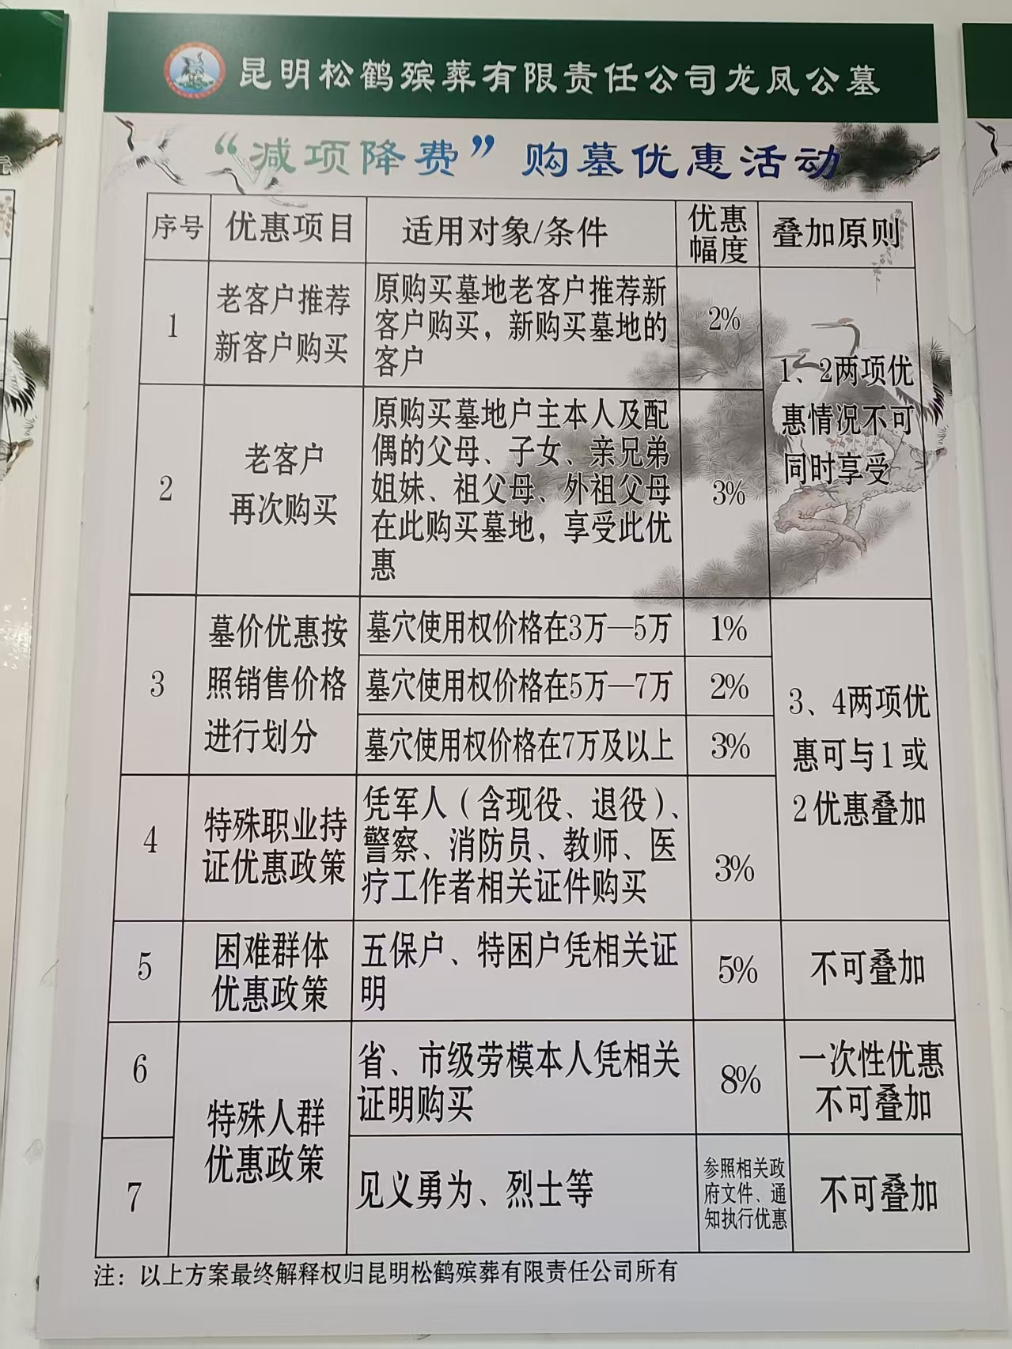
生态葬（合墓） | 碧兰苑 B型 | 24,840.00 | 元/冢 | 市场调节价 | 市场调节价已备案 | 每年按墓穴使用费的1%收取一期公墓维护费，一次性收取二十年 | 墓穴面积0.27平方米；墓体主材为花岗岩材料，含墓穴、墓碑，含绿植，属生态葬，已含建墓工料费 | 1.以昆明松鹤殡葬有限责任公司“减项降费”购墓优惠活动公示为准； 2.新购墓位不列项收取落葬费、刻字费（首次墓碑正面）、墓碑上色费（正面）、瓷像费（一块，4寸黑白）
节地葬（合墓） | 慈和园 2块 | 60,060.00 | 元/冢 | 市场调节价 | 市场调节价已备案 | 每年按墓穴使用费的1%收取一期公墓维护费，一次性收取二十年） | 墓穴占地面积0.99平方米；墓体主材为花岗岩材料，含墓穴、墓碑、墓台、地板装饰，含绿植，已含建墓工料费 | 1.以昆明松鹤殡葬有限责任公司“减项降费”购墓优惠活动公示为准； 2.新购墓位不列项收取落葬费、刻字费（首次墓碑正面）、墓碑上色费（正面）、瓷像费（一块，4寸黑白）
节地葬（合墓） | 福泽园 3块 | 73,560.00 | 元/冢 | 市场调节价 | 市场调节价已备案 | 每年按墓穴使用费的1%收取一期公墓维护费，一次性收取二十年） | 墓穴占地面积0.66平方米；墓体主材为花岗岩材料，含墓穴、墓碑、墓台、地板装饰，含绿植，已含建墓工料费 | 1.以昆明松鹤殡葬有限责任公司“减项降费”购墓优惠活动公示为准； 2.新购墓位不列项收取落葬费、刻字费（首次墓碑正面）、墓碑上色费（正面）、瓷像费（一块，4寸黑白）
节地葬（合墓） | 怡心园 2块 | 76,730.00 | 元/冢 | 市场调节价 | 市场调节价已备案 | 每年按墓穴使用费的1%收取一期公墓维护费，一次性收取二十年 | 墓穴占地面积0.99平方米；墓体主材为花岗岩材料，含墓穴、墓碑、墓台、地板装饰，含绿植，已含建墓工料费 | 1.以昆明松鹤殡葬有限责任公司“减项降费”购墓优惠活动公示为准； 2.新购墓位不列项收取落葬费、刻字费（首次墓碑正面）、墓碑上色费（正面）、瓷像费（一块，4寸黑白）
节地葬（合墓） | 怡然园 | 76,730.00 | 元/冢 | 市场调节价 | 市场调节价已备案 | 每年按墓穴使用费的1%收取一期公墓维护费，一次性收取二十年 | 墓穴占地面积0.99平方米；墓体主材为花岗岩材料，含墓穴、墓碑、墓台、地板装饰，含绿植，已含建墓工料费 | 1.以昆明松鹤殡葬有限责任公司“减项降费”购墓优惠活动公示为准； 2.新购墓位不列项收取落葬费、刻字费（首次墓碑正面）、墓碑上色费（正面）、瓷像费（一块，4寸黑白）
节地葬（合墓） | 静园 | 78,560.00 | 元/冢 | 市场调节价 | 市场调节价已备案 | 每年按墓穴使用费的1%收取一期公墓维护费，一次性收取二十年 | 墓穴占地面积0.66平方米；墓体主材为花岗岩材料，含墓穴、墓碑、墓台、地板装饰，含绿植，已含建墓工料费 | 1.以昆明松鹤殡葬有限责任公司“减项降费”购墓优惠活动公示为准； 2.新购墓位不列项收取落葬费、刻字费（首次墓碑正面）、墓碑上色费（正面）、瓷像费（一块，4寸黑白）
节地葬（合墓） | 慈仁园 | 85,060.00 | 元/冢 | 市场调节价 | 市场调节价已备案 | 每年按墓穴使用费的1%收取一期公墓维护费，一次性收取二十年 | 墓穴占地面积0.99平方米；墓体主材为花岗岩材料，含墓穴、墓碑、墓台、地板装饰，含绿植，已含建墓工料费 | 1.以昆明松鹤殡葬有限责任公司“减项降费”购墓优惠活动公示为准； 2.新购墓位不列项收取落葬费、刻字费（首次墓碑正面）、墓碑上色费（正面）、瓷像费（一块，4寸黑白）
节地葬（合墓） | 慈睦园 | 88,560.00 | 元/冢 | 市场调节价 | 市场调节价已备案 | 每年按墓穴使用费的1%收取一期公墓维护费，一次性收取二十年 | 墓穴占地面积0.99平方米；墓体主材为花岗岩材料，含墓穴、墓碑、墓台、地板装饰，含绿植，已含建墓工料费 | 1.以昆明松鹤殡葬有限责任公司“减项降费”购墓优惠活动公示为准； 2.新购墓位不列项收取落葬费、刻字费（首次墓碑正面）、墓碑上色费（正面）、瓷像费（一块，4寸黑白）
节地葬（合墓） | 慈泽园 | 91,730.00 | 元/冢 | 市场调节价 | 市场调节价已备案 | 每年按墓穴使用费的1%收取一期公墓维护费，一次性收取二十年 | 墓穴占地面积0.99平方米；墓体主材为花岗岩材料，含墓穴、墓碑、墓台、地板装饰，含绿植，已含建墓工料费 | 1.以昆明松鹤殡葬有限责任公司“减项降费”购墓优惠活动公示为准； 2.新购墓位不列项收取落葬费、刻字费（首次墓碑正面）、墓碑上色费（正面）、瓷像费（一块，4寸黑白）
节地葬（合葬） | 睿孝园 2块 | 99,600.00 | 元/冢 | 市场调节价 | 市场调节价已备案 | 每年按墓穴使用费的1%收取一期公墓维护费，一次性收取二十年 | 墓穴占地面积0.66平方米；墓体主材为花岗岩材料，含墓穴、墓碑、墓台，地板装饰，含绿植，已含建墓工料费 | 1.以昆明松鹤殡葬有限责任公司“减项降费”购墓优惠活动公示为准； 2.新购墓位不列项收取落葬费、刻字费（首次墓碑正面）、墓碑上色费（正面）、瓷像费（一块，4寸黑白）

